ПОБЕДА Свердловской области в Чемпионате и Первенстве России по баскетболу (спорт ЛИН)
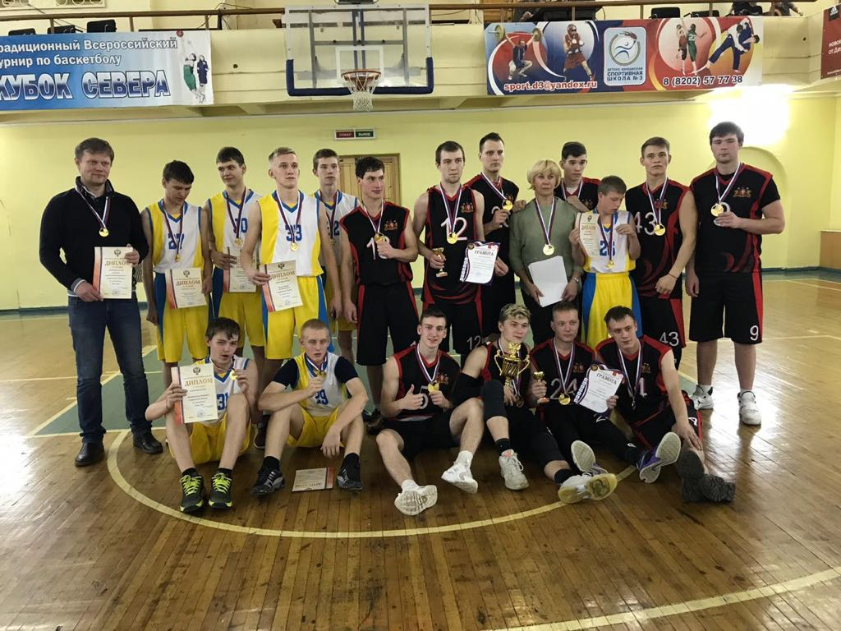
(на снимке спортсмены Свердловской области)

С 22 по 26 ноября 2018 года в Вологодской области в г. Череповец на базе дворца спорта им. Я.М. Соломоника состоялся Чемпионат и Первенство России по баскетболу спорта ЛИН (лиц с интеллектуальной недостаточностью).
Основной целью этих соревнований было формирование сборной команды России, которая в последующем будет принимать участие в чемпионате мира по баскетболу спорта ЛИН.
В соревнованиях приняли участие 49 спортсменов из трех субъектов Российской Федерации (Вологодская область, Свердловская область, Пермский край). Всего приняло участие 6 команд.
На торжественном открытии Чемпионата выступили с приветственным словом заместитель мэра г. Череповец Полунина Маргарита Викторовна, Генеральный директор Всероссийской федерации спорта лиц с интеллектуальными нарушениями Ольховая Татьяна Ивановна, директор Центра спортивной подготовки сборных команд области Мартюков Александр Анатольевич.
Свердловская область на этих соревнованиях представила 20 лучших спортсменов, среди которых - 6 воспитанников Сысертской школы – интерната: Азанов Владислав, Лигаев Николай, Косовский Александр (боролись за золото в Чемпионате России), Фазлиахметов Александр, Сысков Александр, Корепанов Александр (боролись за золото в Первенстве России).
Все эти юноши на протяжении нескольких лет активно тренируются под руководством опытного и инициативного инструктора по физкультуре Сысертской школы – интерната Боярских Олега Владимировича.
Хочется отметить, что у наших юных спортсменов уже был опыт участия в соревнованиях данного уровня. В прошлом году на Чемпионате России по баскетболу, они уверенно обыграли команду Пермского края, команду г. Череповца с достаточно большим разрывом по количеству забитых мячей. А в финальной решающей игре за первое место уступили всего 2 очка (1 забитый мяч) команде Вологодской области и в результате заняли второе место.
В этом году снова за 1 место сражались Свердловская и Вологодская области. На протяжении всей игры между командами шла упорная борьба за золотые медали. В конце матча, всего за 44 секунды! до окончания наши спортсмены смогли забросить 2 штрафных броска, и сборная команда Свердловской области повела в счете 47-46.
А за три секунды! до окончания матча команда Вологодской области выполняла два штрафных броска, которыми, в случае реализации, могла решить судьбу матча в свою пользу. Но команда Вологодской области не реализовала штрафные броски и команда Свердловской области стала Чемпионом России.

В Чемпионате России места распределились следующим образом:  1 место – Свердловская область  2 место – Вологодская область  3 место – Пермский край  В Первенстве России:  1 место – Свердловская область  2 место – Вологодская область (1 команда)  3 место – Вологодская область (2 команда) | 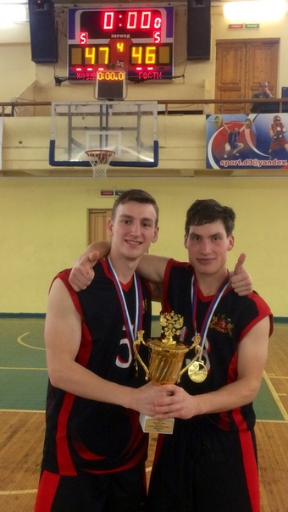  (на снимке Влад Азанов и Александр Косовский - Чемпионы, воспитанники Сысертской школы - интерната)

По результатам Чемпионата были определены сильнейшие спортсмены, которые будут представлять Российскую Федерацию на чемпионате мира по баскетболу спорта ЛИН. В состав сборной России вошли и наши ребята: Азанов Владислав, Лигаев Николай, Косовский Александр!
Мы поздравляем от всей души наших юных спортсменов и нашего спортивного тренера - Олега Владимировича с высокими результатами и желаем им дальнейших побед. Мы гордимся вами!
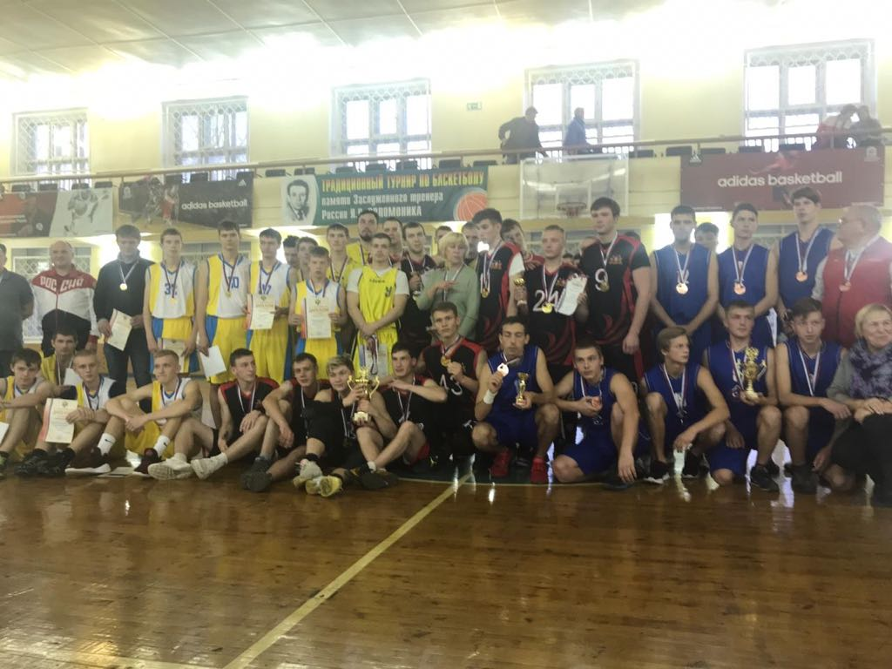

Фрик Валерий Давидович, директор
Ксения Николаевна Банникова, зам. директора ВР.

